微信服务平台的设计及在办公中的应用
孙阳¹，屈军锁¹，占伟¹，白昊¹
（1.西安邮电大学 通信与信息工程学院，陕西 西安710061）
摘要：由于电脑办公对地点、设备等要求带来的不便，所以对微信办公进行了研究，提出了基于微信公众平台的高校办公流程。采用Linux+php+mysql作为开发平台，利用微信公众平台开放接口实现整个过程。以校园信息化服务系统为例，阐述了该系统的办公流程、设计方法、核心技术，达到普通用户可通过微信客户端向学校各部门提出建议，管理员通过微信绑定身份后可实现信息分类、回复等办公操作的目的。借助微信公众平台实现智能终端办公，有助于实时交互、提高办公效率、简化办公操作，与此同时，也对此类微信办公开发具有借鉴意义。
关键词：微信；办公；PHP；高校
中图分类号：TP311 文献标识码： A

WeChat service platform for the design and application in office
SunYang，QuJunsuo，ZhanWei，BaiHao
(1. College of Communication and Information Engineering,Xi`an University of Posts & Telecommunications,Xi`an 710061, China )
Abstract: It is inconvenient that Personal Computer office requirements for office space, equipment,so we have a study of WeChat Office.This paper brings forward a general idea for office processes in University based on the WeChat platform.Using the Linux + PHP + mysql as a development platform, using WeChat public open interface platform to achieve the whole process.Take Campus Information Systems as an example,explains the office process, design method and key technology.As for ordinary users can give advice and to various departments of the school by WeChat, after binding status the administrators through WeChat can realize information classification, reply and other office operations.Based on WeChat public platform to achieve intelligent terminal office, help real-time interaction, improve office efficiency and simplify office operations, at the same time, it also has a reference to the development of such WeChat office.
Keywords: WeChat; office; PHP; universities

0 引言
随着互联网的发展，高校管理不断地向信息化与透明化迈进。目前，很多高校在电脑PC端已实现后勤维修服务管理系统，然而这种系统仅仅面向高校维修信息的反馈。要充分体现高校的人性化服务，应全面听取学校师生的意见，获取师生生活各个方面的意见与建议，才能提高师生的满意度，促进和谐校园的发展。由此，提出新型的校园信息化服务系统（以下简称校园信息化服务系统），学校师生可将建议、感谢、咨询、报修等问题发布至校园信息直通车平台，总管理员只需将反馈的问题进行分类至各部门，各部门管理员针对隶属于自己部门的问题给予解答，普通用户可查询最新回复结果。这样形成了良好的信息反馈闭环系统。
目前该系统已在我校PC端运行。然而，我们发现年轻人通过智能手机获取信息的时间已远远大于PC端，微信在移动互联网领域开创的新局面，为我们提供了思路。根据腾讯公司2015年公布的业绩报告数据，微信每月活跃用户已达到5.49亿，用户平均年龄只有26岁。由这些数据可知，微信在高校年轻人群中已成为必不可少的信息交流平台，此时通过微信客户端完成PC版信息直通车系统的一系列操作，辅助PC端实现智能终端办公，方便广大师生的日常工作，使得传统后台办公作业更加便捷、灵活、新颖，更容易赢得年轻人的青睐，达到信息传播与交流，塑造高校信息化形象的目的。
- 微信服务平台环境搭建
1.1微信公众平台简介
微信公众平台类型上可分为：订阅号、服务号（企业号在这里不做介绍）。每个类型都有两种模式：开发者模式和编辑模式，见表1。不同类型的公众号具有不同的功能权限，读者可参考微信公众平台官网了解。
表1微信公众平台区别
辑模式下可以实现文字，语音，图片，图文消息的自动回复和关键词自动回复。虽然编辑模式不用重新搭建服务器，但是扩展功能有限，不能调用网络平台上面的地理位置、应用程序编程接口（API）等信息。
类型 | 区别 | 模式
订阅号 | 每天只可以群发一条消息，  主要提供资讯信息 | 开发者模式  编辑模式
服务号 | 每个月可群发4条消息，主要为用户提供服务 | 开发者模式  编辑模式
采取开发者模式，能实现更多高级功能，例如，通过调用网络API，实现天气、股票、快递、音乐等信息的查询，根据需求自定义菜单等一系列高级功能，实现开发者和用户相互交互的能力。微信平台按照自己的需求实现高级功能，需要将微信平台与自己的数据库对接起来，因此所以无法采用编辑模式，只能在开发者模式下实现与自己网站数据库完美对接。
由于未认证的个人订阅号，在开发者模式下无法使用自定义菜单。基于上述分析，测试平台采用认证后的开发者模式下的订阅号。
1.2微信服务平台通信原理
作为开发者，我们需要了解微信服务器和第三方服务器（自己的服务器）的通信过程。第三方服务器选用linux+php+mysql平台。当微信用户向公众平台发送一条消息，实际上这条消息首先发送到微信服务器，微信服务器将用户消息以xml数据的形式转发到第三方服务器，向第三方服务器发起另外一个请求，在开发者模式下经过自己的程序处理，第三方服务器按照指定的格式返回这个请求的结果，再由微信服务器发送到微信客户端，从而实现一次消息的发送，见图1。
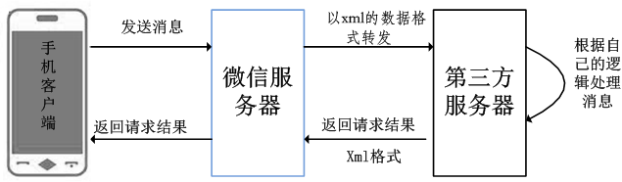
图1微信通信原理图
通信过程中，通信协议为：HTTP，数据格式为：XML。其中数据格式中包含每个用户的openid，不同的微信客户端对应不同的openid，便于身份的识别。
1.3微信服务平台环境搭建流程
1）首先在微信公众平台的官网上注册好公众账号，由于需要菜单的开发，提交资料申请认证，待审核通过后登录到公众账号的后台，进行相关的设置。在高级功能中选择开发者模式，开启开发模式之后,进行服务器的配置，设置URL和Token值,Token值要跟php文件中保持一致,用来验证接口的URL。其中URL地址指微信API的接口地址，用于响应第三方服务器。
2）填写好服务器配置后，需验证服务器地址的有效性（可参考微信开发者文档）。
3）接入生效后，根据微信开发者文档部署整体架构。基本框架结构如下，开发者可根据自己的实际需求进行开发。
<?php
require_once("conn.php");//连接数据库
define("TOKEN", "weixin");//定义TOKEN
$wechatObj=new wechatCallbackapiTest();
class wechatCallbackapiTest {
public function valid() { } //判断该服务器是否可用
public function responseMsg() { }//消息回复函数
private function checkSignature() { } //验证签名
}
- 微信平台实现校园信息化服务系统的办公流程
2.1校园信息化服务系统设计思路
功能流程图如图2所示：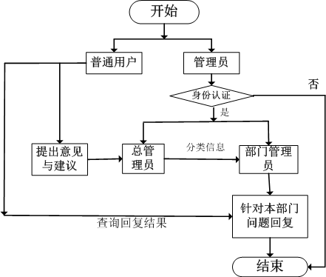

图2功能设计流程图
实现功能：学校师生可匿名通过微信平台，将意见与建议反馈给学校。学校后台总管理员和部门管理员通过微信通行身份认证后，总管理员对师生反馈的信息进行审核、分类至各部门;各部门管理员对隶属于自己部门的信息进行解答。反馈问题的师生还可通过微信平台查询部门解答的结果。
2.2数据库建立
首先建立数据库FeedBack，存储两张表：各部门管理员信息表manager（见表2）和信息汇总表message（见表3）。
表manager，主要存储管理员的用户名、密码以及身份。
表2 manager
表message主要存储师生的个人信息、师生的建议等。
字段 | 字段名称 | 类型
departName | 部门名称，分为总管理员和各部门管理员 | VARCHAR
manager | 管理员名称 | VARCHAR
password | 管理员密码 | VARCHAR
表3 message
2.3菜单实现过程。
字段 | 字段名称 | 类型
id | 每条信息对应的id号，主键 | INT
openid | 用户身份，识别每个微信客户端的唯一身份 | VARCHAR
title | 标题 | VARCHAR
content | 内容 | VARCHAR
reply_cont | 各部门回复的内容 | VARCHAR
depart | 部门 | VARCHAR
time | 反映问题的时间 | DATE
Ctime | 总管理员分类的时间 | DATE
Retime | 部门管理员回复的时间 | DATE
respond | 部门回复的内容 | VARCHAR
1）在开发者中心的基本配置中获取AppId和AppSecret。
2）通过appid和appsecert获得access token，接口地址如下：https://api.weixin.qq.com/cgi-bin/token?grant_type=client_credential&appid=APPID&secret=APPSECRET
3）根据获取到的access_toke调用接口创建菜单，接口地址如下：
https://api.weixin.qq.com/cgi-bin/menu/create?access_token=ACCESS_TOKEN
自定义菜单接口可实现多种类型按钮：点击推送事件click、URL跳转事件view、扫码推事件scancode_push等。开发者根据自己的需求自定义菜单，本文只用到click菜单。
{ "button":[
{ "name":"我要留言",
"type":"click",
"key":"student"
},
{ "name":"我要查询",
"sub_button":[
{
"type":"click",
"name":"学生查询",
"key":"studentInquire"
},
{ "type":"click",
"name":"管理员查询",
"key":"managerInquire"
}]
}
] }
注意：自定义菜单最多包括3个一级菜单，每个一级菜单最多包括5个二级菜单。
2.4普通用户与管理员实现过程
由于客户端身份的多样性，需要对不同身份客户端的关键字予以区别，调用不同的函数，实现不同的功能。在开发的过程中，选取特殊字符区别关键字，减小用户身份判别误差，如图3所示。
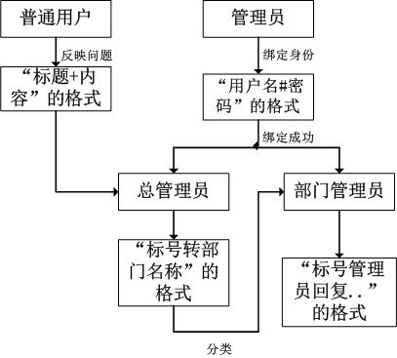
如图3关键字匹配流程图
2.4.1普通用户提出意见与查询最新回复。
1）普通用户点击菜单提出意见与建议。
if(strpos($keyword,'+')!== false){
//判断关键字包含特殊字符“+”，并分类
list($title,$cont)=explode('+',$keyword);
if(isset($title) and isset($cont)){
$q="insert into `message` (`openid`,
`title`,`content`,`time`)VALUES('$fromUsername','$title','$cont',NOW() )";
mysql_query($q);
$content="您已反映成功！";
}else{
$content = "反映失败！请您按照正确格式输入！";
}
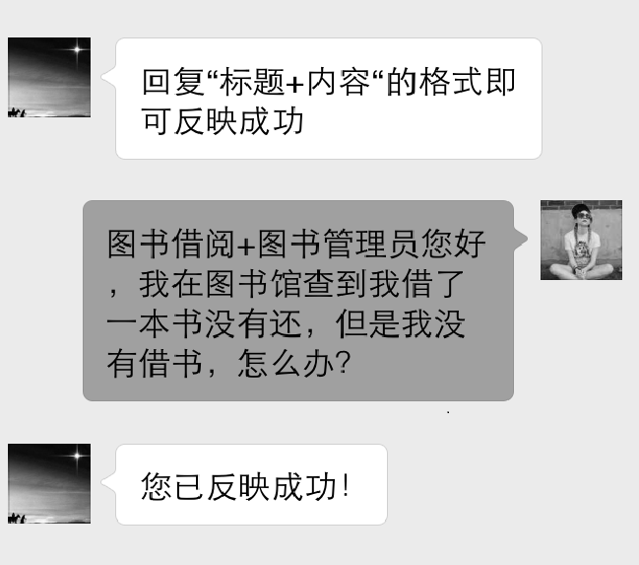
图（3）普通用户反馈问题
2）普通用户点击菜单查询最新留言回复
$q=mysql_query("select respond from manager where username='$fromUsername'
group by time desc limit 1");
while( $txt=mysql_fetch_assoc($q)){
$respond=$txt['respond'];
}
if(mysql_num_rows($q)==0){
$content="您还未用此手机反映过问题";
}else{
if($respond!=""){
$content="回复内容为:".$respond;
}else{
$content="您反映的问题该部门还未回复！";
}
}
2.4.2总管理员和各部门管理员点击查询菜单
1）首先进行身份验证
$q=mysql_query("select * from manager where `openId`='$fromUsername'");
if(mysql_num_rows($q)==0){
$content="回复“用户名#密码“的格式绑定您的身份！";
}else{ while($ra=mysql_fetch_assoc($q)){
$departName=$ra["departName"];
$manager=$ra["manager"];
}
2）绑定身份过程
if(strpos($keyword,'#') !== false){
list($name,$password)=explode('#',$keyword;
$q1=mysql_query("select * from manager where manager='$name' and password=
'$password' limit 1");
if(mysql_num_rows($q1)==0){
$content="请确认您的信息是否输入正确！";
}else{
$q2=mysql_query("update manager set openId='$fromUsername' where `manager`='$name'");
$content="绑定成功！点击菜单‘管理员查询’即可进行操作";}
2.4.3总管理员进行信息审核与分类
1)已通过身份验证的总管理员，点击‘管理员查询’菜单查询未分类信息
$str="";
if($departName=="总管理员"){
$q2=mysql_query("select id,title,content from message where depart='' '' group by time desc");
if(mysql_num_rows($q2)==0){
$content="没有新的消息需要分类！";
}else{ while($cont=mysql_fetch_assoc($q2)){
//可能获取多个结果将其存入数组
$arry[] =$cont;
}
for($i=0;$i<mysql_num_rows($q2); $i++) {
$str.="标号:".$arry[$i]['id']."\n
标题:".$arry[$i]['title']."\n
内容:".$arry[$i]['content']."\n";
$content=$str;
}
}
}
- 总管理员根据查询结果，关键字回复“编号-转-部门名称”，对问题进行分类。需要注意的是，在管理员回复关键字进行分类时，仍然需要再次对身份进行确认，保证逻辑的严谨性。
if(strpos($keyword,'转') !== false ){
//总管理员进行信息分类前，首先判断是否绑定身份
$q=mysql_query("select * from manager where`openId`='$fromUsername' and $departName=="总管理员");
if(mysql_num_rows($q)==0){
$content="请先绑定您的身份！";
}else{
list($num,$depart) =explode('转',$keyword);
//判断关键字开头是否为数字
if(preg_match('/^\d+$/i', $num)){ $q=mysql_query("update message set depart='$depart' and Ctime='NOW()' where id='$num'");
$content="您已分类成功！";
}
}
}
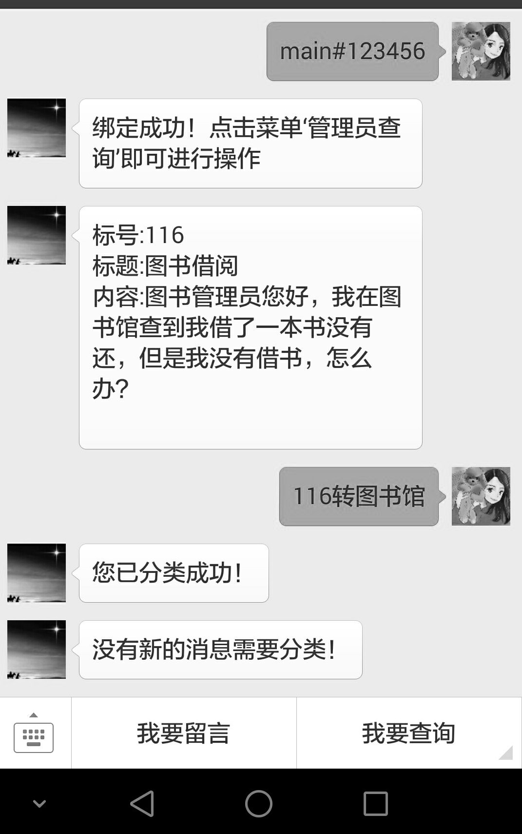
图（4）总管理员分类问题
2.4.4各部门管理员针对隶属于自己部门问题给予回复。
1)已通过身份验证的各部门管理员，点击‘管理员查询’菜单查询隶属于自己部门未回复的问题。
if($departName !="总管理员"){
$q=mysql_query("select id,title,content from message Where depart='$departName' and respond=''");
if(mysql_num_rows($q)==0){
$content="没有新的消息需要回复！";
}else{ while($cont=mysql_fetch_assoc($q)){
$arry[] =$cont; }
$str="";
for ($i=0;$i<mysql_num_rows($q); $i++) {
$str.="标号:".$arry[$i]['id']."\n
标题:".$arry[$i]['title']."\n
内容:".$arry[$i]['content']."\n";
$content=$str;
}
}
}
2）各部门管理员根据查询结果，关键字回复“编号-管理员回复-内容内容”，进行回复。同样关键字回复时也需要再次对身份进行确认，保证逻辑的严谨性。
if(strpos($keyword,'管理员回复') !== false ){
//部门管理员进行关键字回复前，首先判断是否绑定身份
$q=mysql_query("select * from manager where `openId`='$fromUsername'");
if(mysql_num_rows($q)==0){
$content="请先绑定您的身份！";
}else{
list($num,$respond)=explode('管理员回复',$keyword);
if(preg_match('/^\d+$/i', $num)){
$q=mysql_query("update message set respond='$respond' and Retime='NOW()' where id='$num'");
$content="您已回复成功！";
} } }
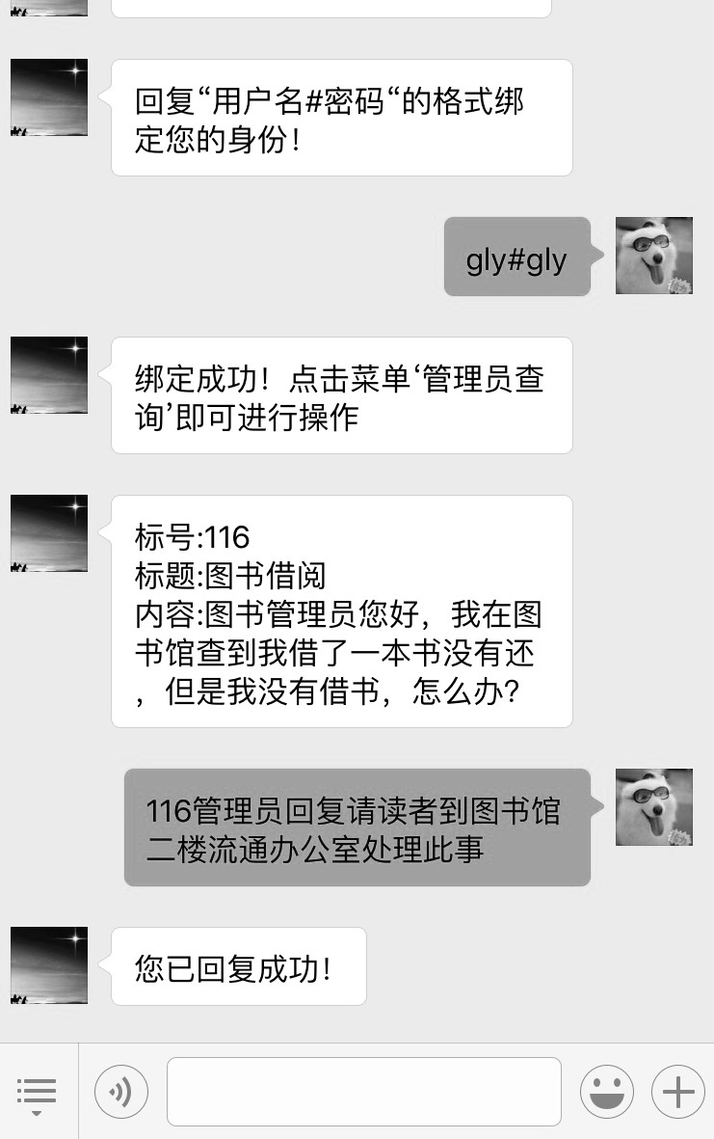
图（5）部门管理员解答问题
- 实际应用与分析
通过微信实现此类办公可应用于校园多种场合下，比如实验室预约、学生报名注册、图书续借、成绩查询等。此类微信开发与上述开发的流程是一样的，开发者仅需搭建自己的数据库，结合办公流程，进行二次开发。
4、总结与展望
本设计的开发，整体上满足了不同角色师生的功能性需求，实现了整个办公流程。其中针对管理员身份做了严格的验证，保证了信息的准确性和保密性。同时，在开发过程中也存在着一些不足，由于微信只能实现一对一的通信过程，关键字封装在一个函数中，所以无法区分不同身份用户的关键字，只能借助特殊字符予以区别。
新壶装老酒，微信作为新型社交媒体，为高校办公提供了新平台。通过智能手机办公这种新方式，方便了全校师生的利益诉求，使得服务更加便捷、灵活，免去了电脑办公操作这一繁琐的过程，更符合高校年轻人的生活方式。相信不断创新、寻找新的试用途径，微信会在高校的应用发挥重要的作用。

【参考文献】

[1]方倍工作室，微信公众平台开发最佳实践［M］.机械工业出版社2015-05-01.
[2]刘增杰,姬远鹏.PHP+MySQL［M］.北京：清华大学出版社2013-05-01.

[3]百度百科:微信[EB/OL].http://baike.

Baidu.com
[4]微信公众平台[EB/OL].https://mp.Wei
xin.qq.com.
[5]方倍工作室，微信公众平台开发教程[EB/OL].http://www.cnblogs.com/txw1958/p/wechat-tutorial.html.
[6]喜顺,“微信办公”开辟铜川交通管理新路径［N］.陕西日报,2015-06-03.

作者简介：
孙阳：（1991-），女，陕西西安，硕士研究生，物联网技术及应用。
屈军锁：（1968-），男，陕西渭南，教授，从事宽带通信与信息化研究。
联系方式：
通信地址：陕西省西安市雁塔区红专南路西安邮电
大学老校区 孙阳 收
邮编：710061
手机：18292861025
固定电话：029-88166046

